附件1
参 培 回 执
单位名称
姓 名 | 性别 | 民族 | 手机 | 邮箱 | 住宿
单住
合住
单住
合住
单住
合住
单住
合住
单住
合住
单住
合住
发票开具信息
纳税人名称：
纳税人识别号：
银行名称：
账 号：
地 址：
联系电话：
联系人： 电话：
邮寄地址：
备注：只能开具增值税普通发票，开票内容为“培训费”。

附件2
交 通 路 线
1．到达禄口国际机场站/南京南站/南京站，乘南京地铁S1号线到达翔宇路北站出站（1号出口）。
2．出站后将统一安排车辆接驳至培训地点。

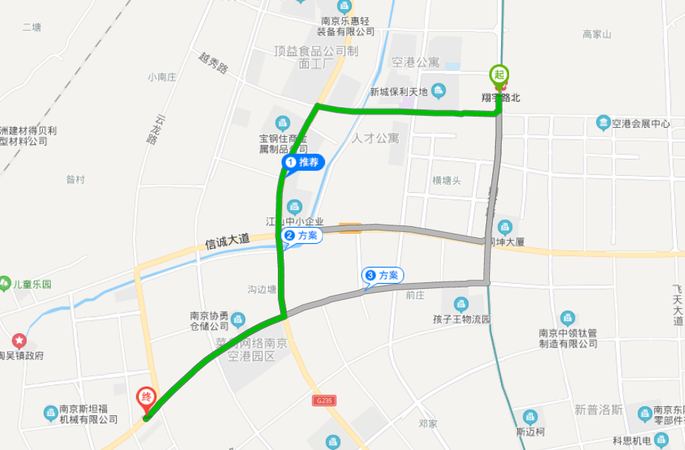
翔宇北路—培训地点路线：

